面试考场地址和乘车线路
附件2

署机关办公楼地址：北京市西城区展览路北露园1号

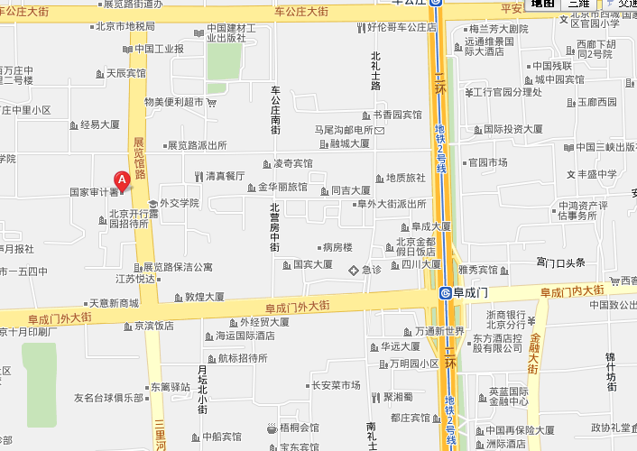
乘车线路：考生可乘坐公交102、103、603、746、850、运通106到阜外西口（天意小商品批发市场）下车，或15、65、708、732、716、814、16支到百万庄东口或展览路下车，也可乘坐地铁2号线到阜成门站下车，再转乘有关车辆。

双榆树办公楼地址：中关村南大街4号（北三环四通桥东南角，华宇时尚购物中心东侧）

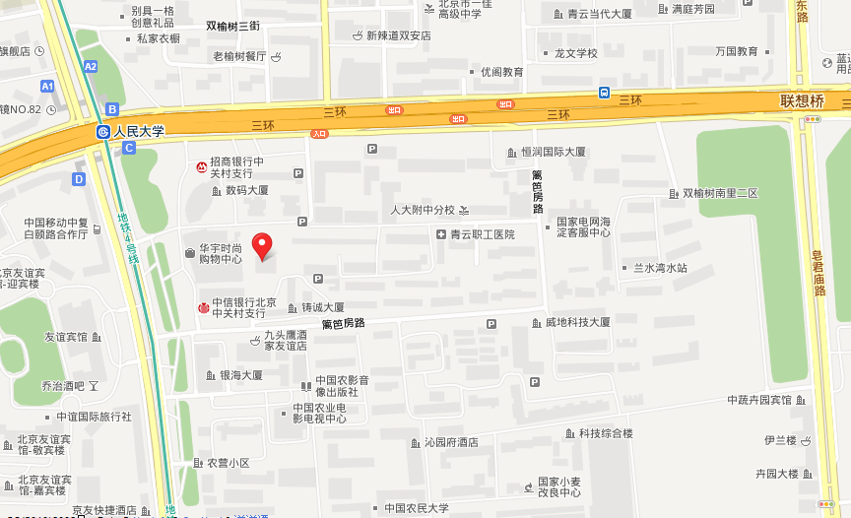

乘车线路：考生可乘坐公交801、731、683、302等到四通桥东（双安市场）下车，或者653、732、运通106等到农科院下车向北走，也可乘坐地铁4号线到人民大学站下车向南走。

